PEDIDO DE PROVIDÊNCIAS Nº 2942/2024
Recolhimento de entulhos e inservíveis na Rua Rui Barbosa, ao lado do nº 127, no Bairro Industrial.
Solicita-se, após os trâmites regimentais, que seja enviada cópia da presente proposição ao Poder Executivo, para que realize a seguinte providência:

Recolhimento de entulhos e inservíveis na Rua Rui Barbosa, ao lado do nº 127, no Bairro Industrial.

Novo Hamburgo, 30 de julho de 2024.
Vereadora Lourdes Valim

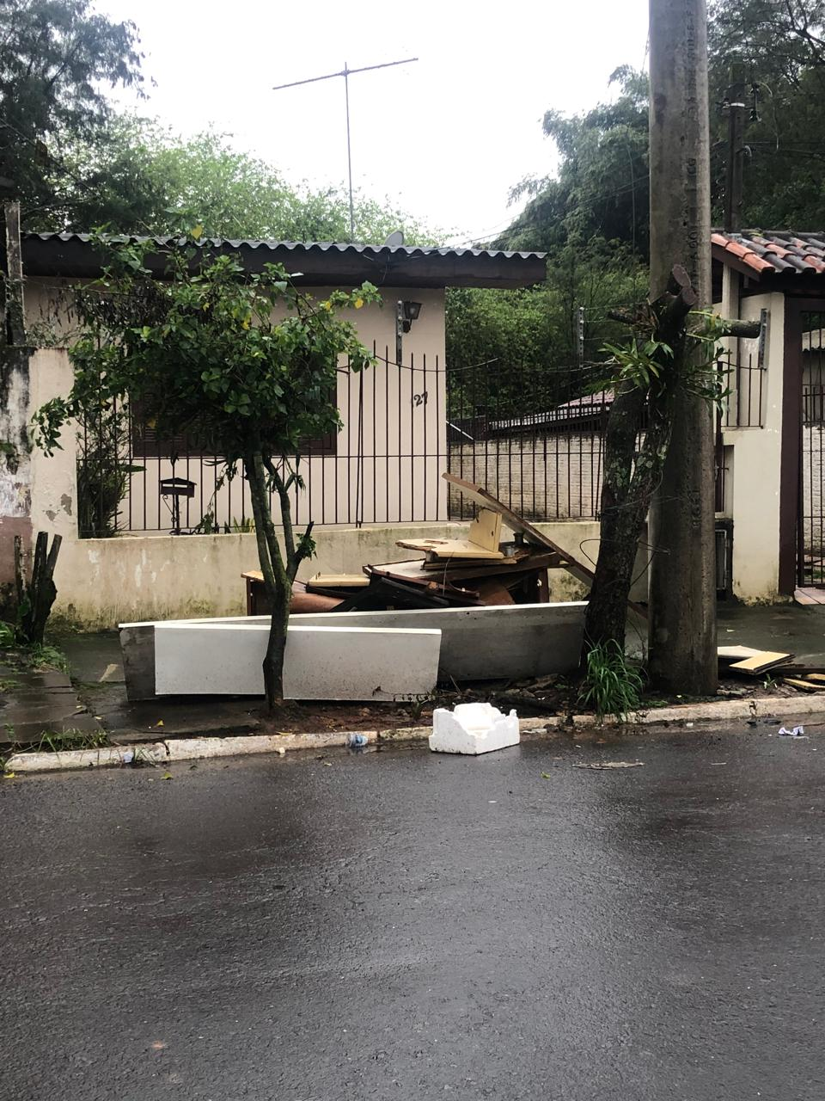

Obs.: Redação conforme original da autora.
/PS

